Краткий аналитический отчёт
Coffee Sales: этапы анализа, визуализации, дашборд и рекомендации

Период данных | 01.03.2024–23.03.2025
Объём | 3 547 записей 8 видов напитков
Источник | Coffee Sales, Kaggle
Основной файл | coffee_sales_analysis_final.ipynb
GitHub-репозиторий: https://github.com/USERNAME/coffee-sales-analysis
Шаблон ссылки: замените USERNAME на фактический логин или вставьте адрес готового репозитория.
Кратко о проекте
Анализ описывает распределение записей по видам напитков и времени, сравнивает показатель money, оценивает слабую линейную связь money с часом и выполняет ABC-классификацию по сумме money.

1. Дашборд результатов
Дашборд объединяет ключевые показатели и четыре основные визуализации проекта.
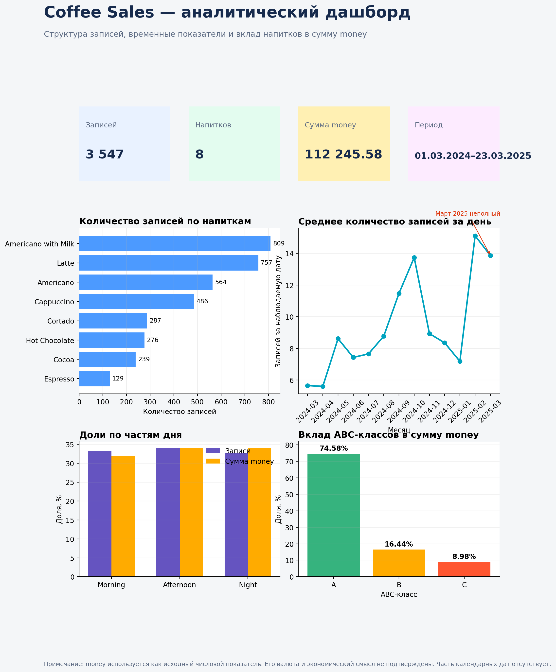
Рисунок 1. Сводный дашборд Coffee Sales

2. Основные этапы анализа
Этап | Содержание
1. Загрузка и обзор данных | Загружен исходный CSV, проверены размер таблицы, типы столбцов и диапазон дат.
2. Контроль качества | Проверены пропуски, полные дубликаты, категориальные значения и диапазон money.
3. Подготовка данных | Создана рабочая копия, преобразованы дата и время, добавлены календарные признаки для группировок.
4. Описательный анализ | Сравнены количество записей, сумма, среднее и медиана money по напиткам.
5. Временной анализ | Рассмотрены часы, части дня, дни недели и календарные месяцы.
6. Корреляция | Оценена линейная связь между hour_of_day и money.
7. ABC-анализ и экспорт | Напитки распределены по классам A, B и C; таблицы и графики сохранены в отдельные папки.

Результат выполнения
- Очищенный CSV сохранён в папке data_clean.
- 10 итоговых таблиц сохранены в папке outputs.
- 10 графиков сохранены в папке charts в формате PNG, 300 dpi.
- Notebook выполняется сверху вниз в среде Python 3.

3. Ключевые визуализации

Структура записей по напиткам
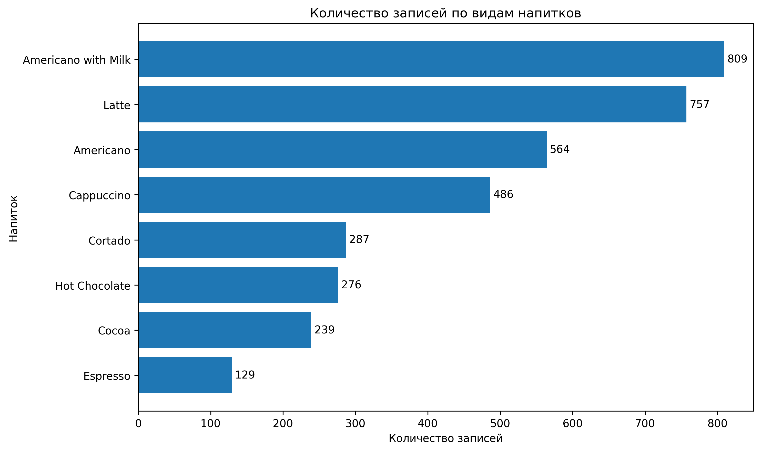
Рисунок 2. Количество записей по видам напитков
- Чаще остальных встречаются Americano with Milk — 809 записей и Latte — 757 записей.
- Вместе эти две позиции составляют около 44% строк датасета.

Сумма money по напиткам
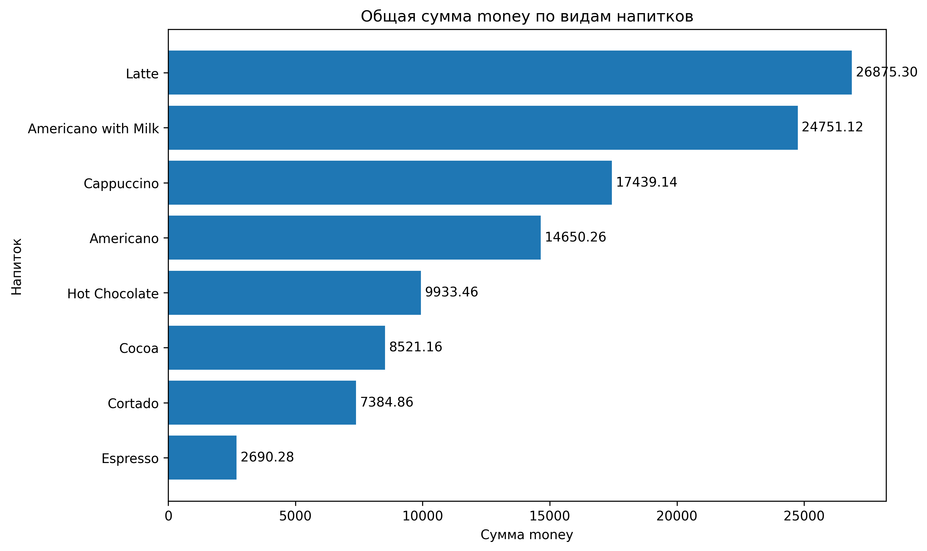
Рисунок 3. Общая сумма money по видам напитков
- Наибольшая сумма money наблюдается у Latte — 26 875,30.
- Показатель money не называется выручкой или прибылью, поскольку его смысл и валюта не подтверждены.

Временные распределения
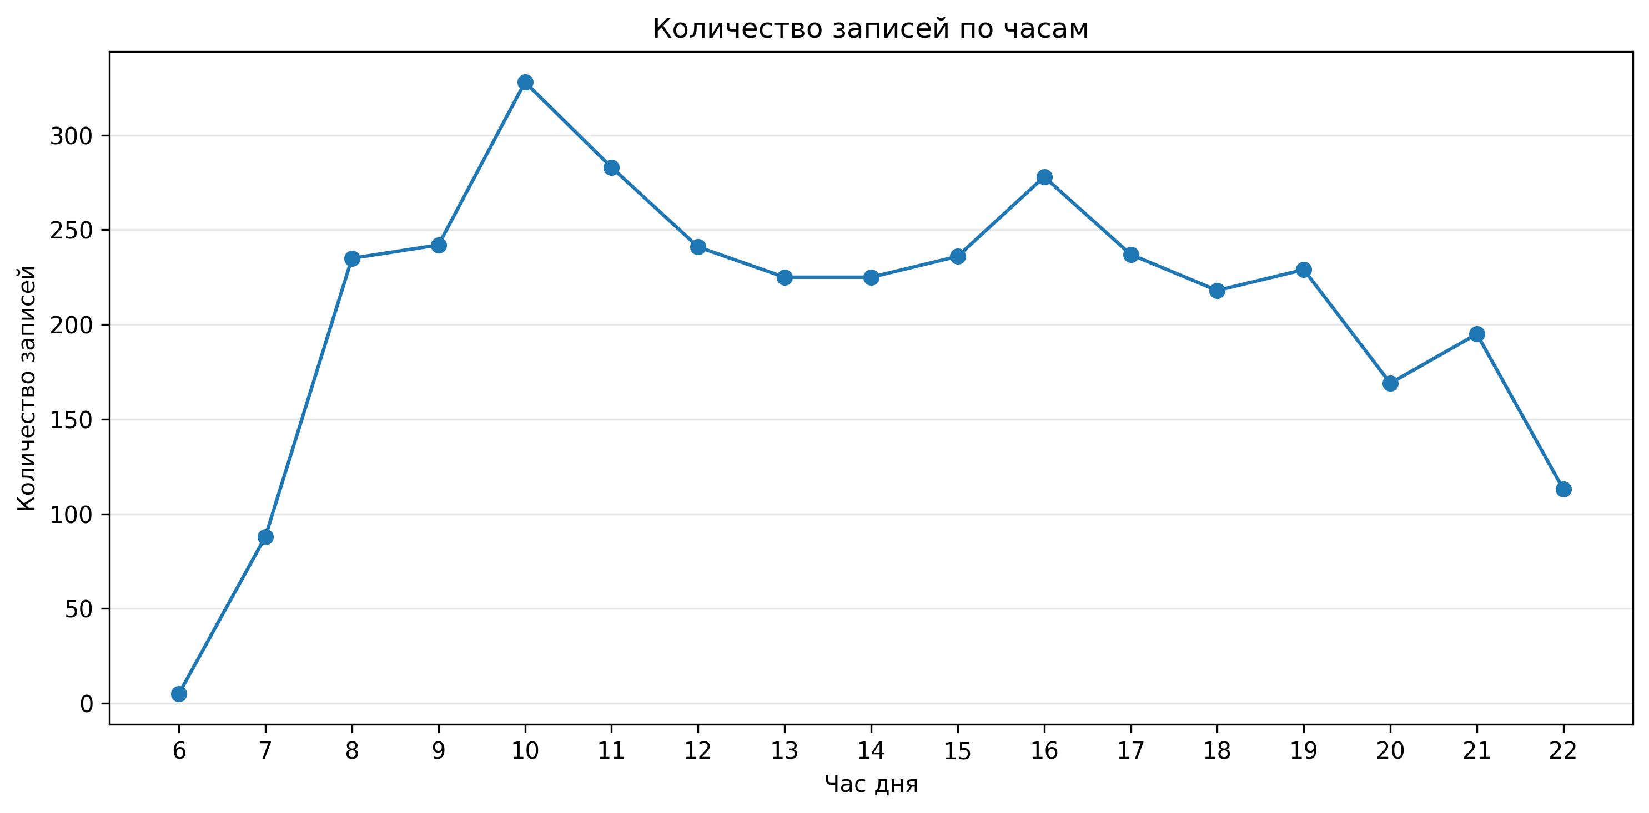
Рисунок 4. Количество записей по часам
- В группе hour_of_day = 10 зафиксировано наибольшее количество записей — 328.
- Это максимум внутри выборки, а не доказанный пик спроса или загрузки персонала.

Распределение по частям дня
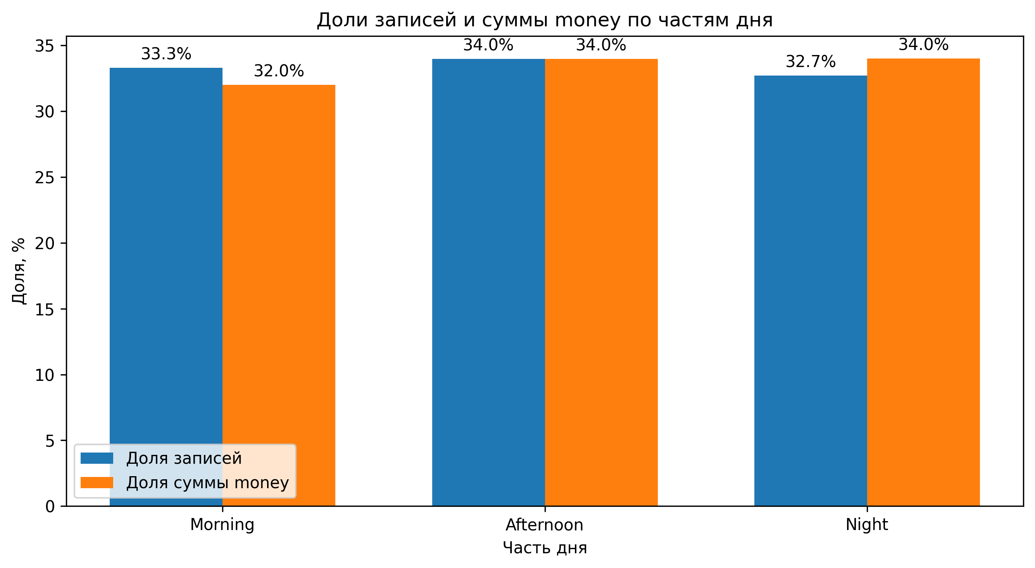
Рисунок 5. Доли записей и суммы money по частям дня
- Morning, Afternoon и Night представлены близкими долями — примерно по одной трети.
- Разница между частями дня невелика и не доказывает причинного влияния времени.

Динамика по месяцам
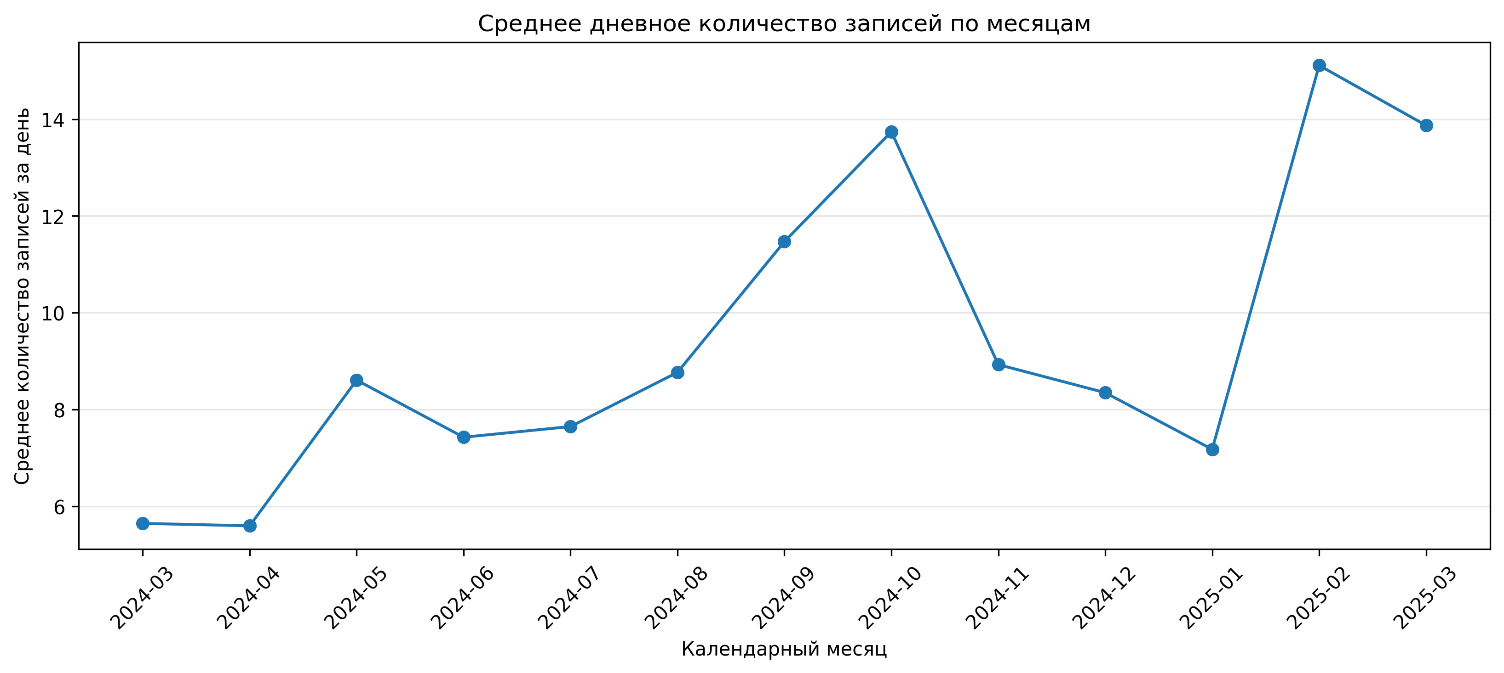
Рисунок 6. Среднее дневное количество записей по месяцам
- Высокие средние значения наблюдаются в октябре 2024 года и феврале 2025 года.
- Март 2025 года представлен только до 23 числа; в других месяцах также отсутствуют отдельные даты.

Среднее и медиана money
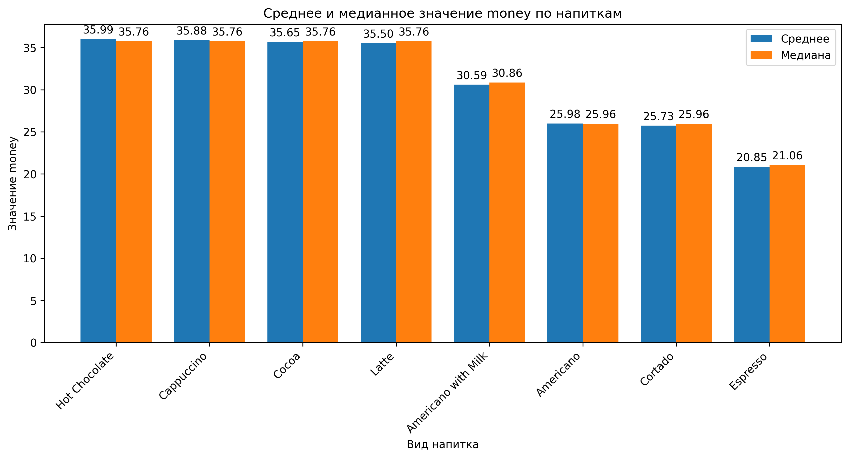
Рисунок 7. Среднее и медианное значение money по напиткам
- Максимальная медиана 35,76 наблюдается сразу у нескольких напитков: Hot Chocolate, Cappuccino, Cocoa и Latte.

4. Выводы
- Записи распределены между напитками неравномерно: Americano with Milk и Latte вместе формируют около 44% наблюдений.
- Части дня представлены почти равномерно, поэтому крупные временные категории не показывают резкой концентрации записей.
- Среди представленных дат вторник имеет наибольшее среднее количество записей — около 10,4, воскресенье — наименьшее, около 7,76.
- По использованному ABC-правилу класс A включает Latte, Americano with Milk, Cappuccino и Americano; их доля в сумме money составляет 74,58%.
- Корреляция money и hour_of_day равна 0,203 и указывает только на слабую положительную линейную связь, а не на причинный эффект времени.

5. Рекомендации
- Проверить наличие и периоды отсутствия напитков класса A. Текущие данные не являются основанием автоматически увеличивать запасы.
- Использовать почасовые и недельные показатели как основу для дополнительной проверки загрузки, но решения по персоналу принимать только после анализа очередей и времени обслуживания.
- Уточнить бизнес-смысл одной строки и показателя money, включая валюту и связь с заказом.
- Добавить идентификатор заказа, количество единиц, обезличенный идентификатор клиента, себестоимость, скидки и маржу.
- Сравнивать месяцы по полным периодам и установить причины отсутствующих дат.
- После проверки календаря повторить ABC-анализ по отдельным периодам и добавить XYZ-анализ на полных неделях.

6. Ограничения
- Нет идентификаторов клиента и заказа, поэтому число уникальных покупателей и транзакций определить нельзя.
- Нет количества проданных единиц, себестоимости, маржи и прибыли.
- Смысл и валюта money не подтверждены.
- cash_type содержит только card, поэтому сравнение способов оплаты невозможно.
- В календаре отсутствуют отдельные даты; март 2025 года неполный.
- Период наблюдения недостаточен для уверенного вывода об устойчивой сезонности.

